朱 華春

しゅ かしゅん

zhu huachun

0590289292

理学部数学科三回生特別聴講生

数値解析レポート・誤差分析

目次

[数値解析レポート・誤差分析 1](¥l)

[問題 1 2](¥l)

[誤差の定義 2](¥l)

[差分幅と誤差の関係 2](¥l)

[問題２ 4](¥l)

[誤差の定義 4](¥l)

[のとき、差分幅と誤差の関係 4](¥l)

[のとき、差分幅と誤差の関係 7](¥l)

# 問題 1

## 誤差の定義

分割数を $N$、解析解を $\vec{u}$、得られた近似解を $\vec{U}$、 $d=\dim\left(\vec{U}\right)$ とすると、誤差は

$$error={\left\|\vec{U} -\vec{u}\right\|}_{∞}$$

で定義する。ただし、 ${\left\|⋅\right\|}_{∞}$ は $L^{∞}$ ノルム。

## 差分幅と誤差の関係

分割数と誤差の逆数の関係をプロットして、

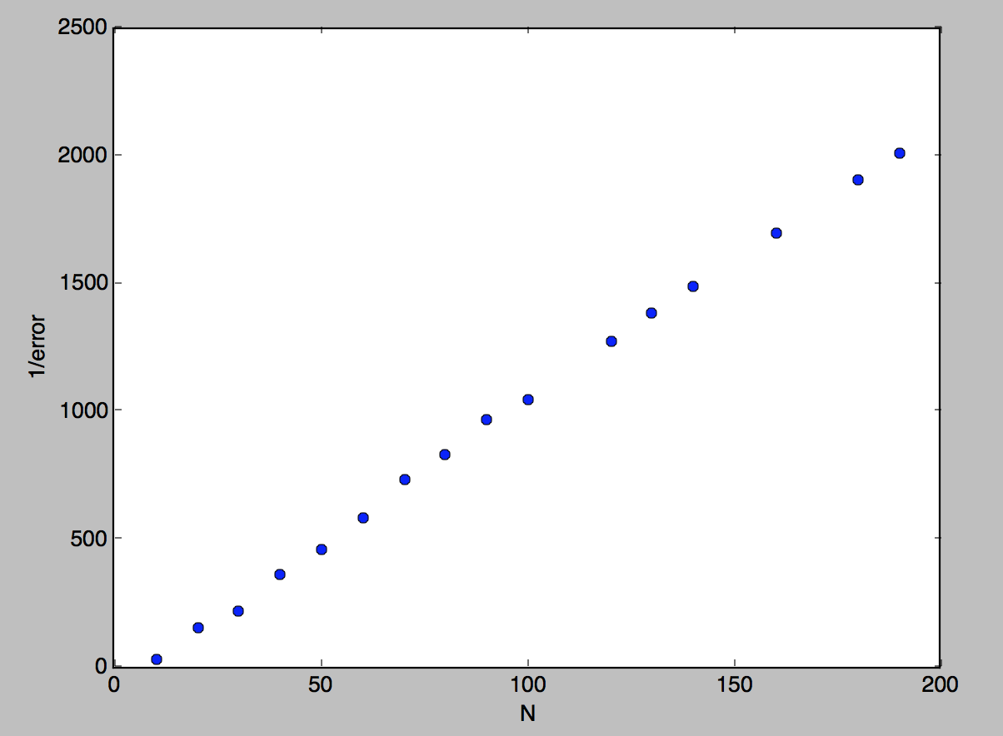 $error= O(\frac{1}{N})$ は明らかです。

必要ではないが、一次関数で回帰してみると

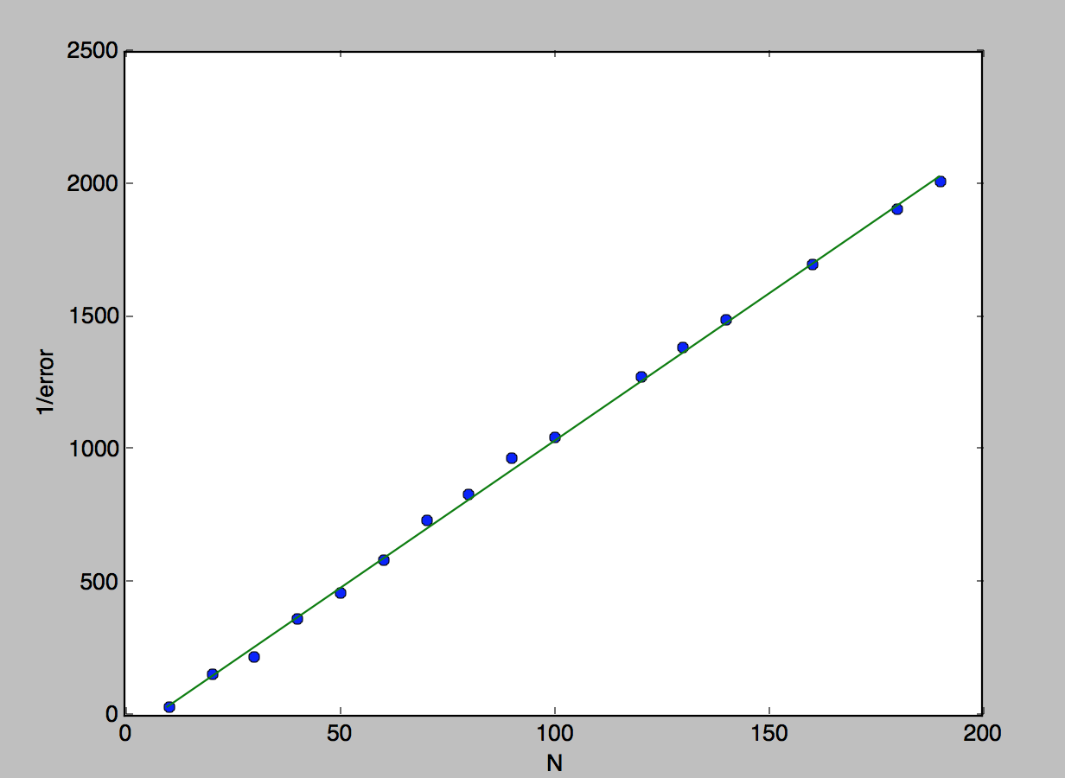

正方形の辺の長さを $L$、差分幅を $h$ とすると、

$$\frac{L}{h}=\frac{1}{bN+a}$$

ただし、

$$a=-76.78$$

$$b= 11.09$$

$$L=2$$

# 問題２

## 誤差の定義

空間分割数を $N$、時間分割数を $r$、時点 $k$ での解析解を ${\vec{u}}_{k}$、得られた近似解を ${\vec{U}}_{k}$、 $d=\dim\left({\vec{U}}_{0}\right)$ とすると、誤差は

$$error={ \max_{k=1,2,…,r}\left\|{\vec{U}}_{k} -{\vec{u}}_{k}\right\|}_{2}=\max_{k=1,2,…,r} \sqrt{h}{\left\|{\vec{U}}_{k} -{\vec{u}}_{k}\right\|}_{E}$$

で定義する。

## $γ=1/2$ のとき、差分幅と誤差の関係

分割数と誤差の逆数の関係をプロットして、

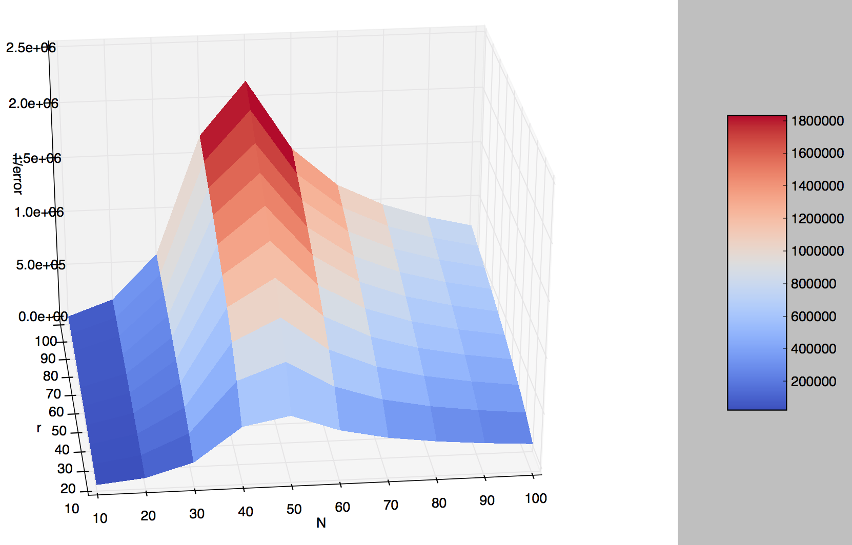

$N$ と $error$ の関係はわかりにくいですが、 $N=50$ のとき、 $r$ と $1/error$ の関係をプロットしてみると、

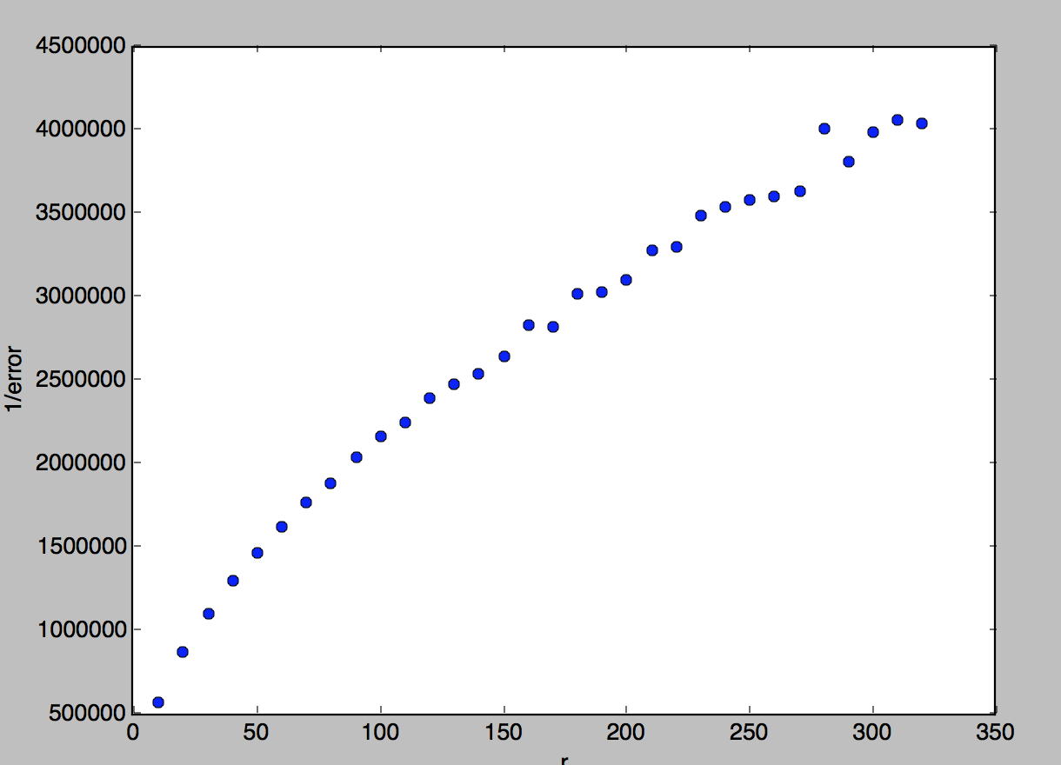

$$error= O(\frac{1}{\sqrt{N} })$$

に見える。

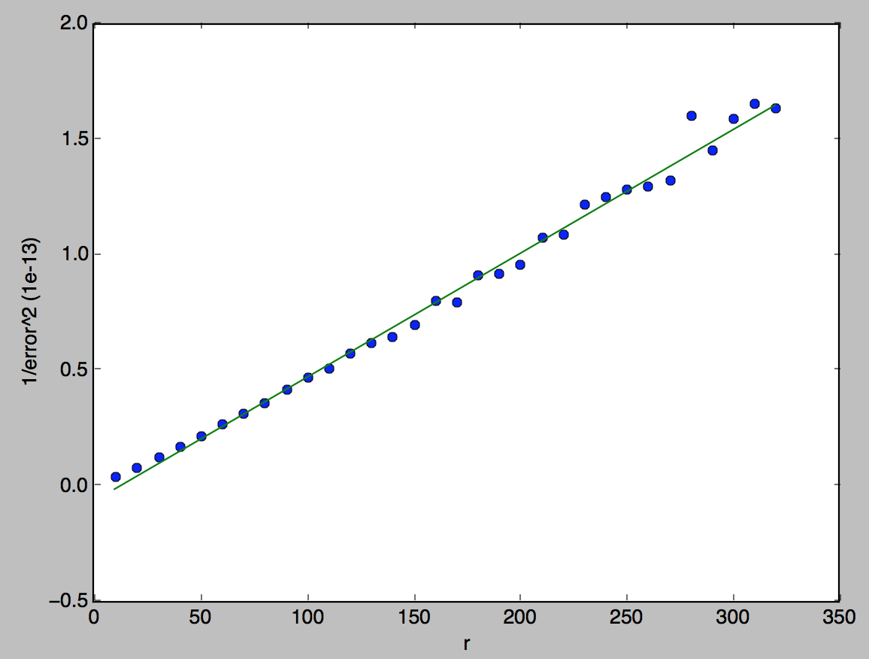

## $γ=1$ のとき、差分幅と誤差の関係

分割数と誤差の逆数の関係をプロットして、

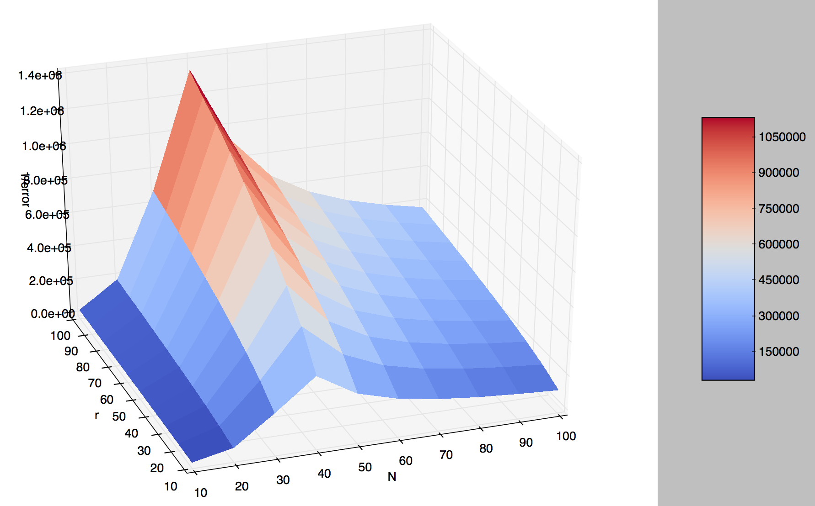

$N=40$ のとき、 $r$ と $1/error$ の関係は同じく

$$error= O(\frac{1}{\sqrt{N} })$$

に見える。